Carlo Goldoni, vita e opere (1707-1793)
Video 1
1) Il luogo in cui Goldoni nasce nel 1707 e in cui trascorre la sua infanzia è in qualche modo legata all’origine della precoce vocazione teatrale. Perché? Perché Venezia è una città spettacolo, uno scenario pieno di magia, ed è anche la città dei teatri, ben sette, in cui venivano allestiti spettacoli teatrali di ogni genere: dall’opera buffa, al melodramma, alla commedie e alle tragedie.
Altra risposta: innanzitutto perché in questa città operava una specie di teatralità diffusa, che aveva per palcoscenico le calli, le piazze, i palazzi nobiliari, e come manifestazione più evidente il lungo e partecipato carnevale in maschera; in secondo luogo, perché a Venezia i teatri veri e propri erano numerosi e richiamavano molto pubblico, grazie anche al basso prezzo del biglietto, che consentiva l’ingresso alle classi popolari. Ai tempi del giovane Goldoni erano sei, alcuni già con una lunga storia (per es. il San Luca), il settimo venne costruito nel 1775.
Video 2 e 3: la formazione culturale
2) Goldoni non è né l’intellettuale che ha alle spalle un solido e regolare curriculum di studi, né il letterato che apprende soltanto sui libri gli strumenti del mestiere, che opera nell’alveo di una tradizione letteraria ben precisa (Parini, per es., si rifà ai classici latini, ma anche a Petrarca e a Tasso), che acquista gradualmente fama e success all’interno di istituzioni culturali prestigiose come le accademie (come nel caso di Parini con l’Accademia dei Trasformati) e che frequenta i salotti aristocratici o i circoli culturali alla moda. Per quali ragioni? Per rispondere a questa domanda, a) ripercorri le tappe della formazione culturale di Goldoni completando la tabella con le informazioni richieste:
Città | Studi intrapresi (e ragioni dell’eventuale interruzione)
Perugia (1716) | Si trasferisce qui al seguito del padre; segue dai gesuiti corsi grammatica e di retorica.
Rimini | 1719 Goldoni viene inviato dal padre a Rimini, nel collegio dei Domenicani dove studia filosofia sotto la guida del professor Candini, ma la sua attenzione era attirata più dalle opere di Plauto, Terenzio, Menandro e Aristofane che dalla filosofia tomista. Durante il secondo anno a Rimini conosce una compagnia di Comici, fa amicizia con il capocomico Florindo dei Maccheroni, e specialmente con le giovani attrici veneziane, e un giorno alla fine delle recite abbandonando Padre Candini e gli studi di filosofia, fugge da Rimini sulla barca dei comici per andare a Chioggia, dove si trova la madre, troncando per sempre il corso degli studi di filosofia scolastica.
Pavia (1723) | Mentendo sulla sua età anagrafica, riesce a entrare nel prestigioso Collegio Ghislieri di Pavia per seguire i corsi di diritto e conseguire la laurea in giurisprudenza. nel terzo anno fu cacciato dal collegio per una satira contro le ragazze pavesi, Il colosso.
Padova (1731) | Riprende gli studi di diritto interrotti dall’esperienza di aiutante della cancelleria criminale a Chioggia, consegue la laurea nel 1731 e nel maggio del 32 entra nell’ordine degli avvocati veneziani.
La formazione culturale di Goldoni non è regolare, perché condizionata dagli spostamenti del padre che lo porta con sé nelle città in cui si sposta per esercitare la professione di medico e perché il nostro autore è attratto continuamente da altro, in particolare dal mondo dello spettacolo, come attesta il suo commento sulla mancanza di sale da spettacolo a Perugia e la sua presunta fuga con la compagnia di comici.
Video 4 e 5: l’inizio dell’attività di scrittore e il successo
b) Goldoni arriva a esercitare stabilmente l’attività di scrittore per il teatro a un livello professionale a “quarant’anni suonati” (molto tardi per gli standard dell’epoca). Quando e con quale compagnia? Quali sono le ragioni di un approdo così tardivo all’esercizio della scrittura teatrale a livello professionale (non dilettantistico)? Il primo contratto di scrittore professionista per il teatro comico risale al 1748 con la compagnia Medebach di Venezia; l’approdo è tardivo, perché è preceduto da un lungo apprendistato in cui Goldoni, per mantenere sé stesso e poi la sua famiglia, esercita altri mestieri (l’aiutante della Cancelleria criminale a Chioggia, esperienza da cui trarrà materia di ispirazione per la commedia Le baruffe chiozzotte, l’avvocato prima a Venezia poi a Pisa, il console della repubblica veneta a Genova): per lungo tempo la scrittura teatrale, che egli pratica anche sotto contratto e in maniera semiprofessionale con la compagnia Imer (per la quale scrive anche libretti d’opera), non gli garantisce la sicurezza economica auspicata.

Video 6: a Parigi
1) Quando e perché Goldoni si trasferisce a Parigi?
Nel 1761 la Commedie Italienne invita Goldoni a Parigi con compensi allettanti; a determinare la scelta di trasferirsi nella capitale francese furono anche la stanchezza per la lotta quotidiana con i suoi rivali Chiari e Gozzi, il pubblico volubile che lo aveva in gran parte abbandonato per seguire le commedie dei rivali, la sua naturale irrequietezza, il fascino per Parigi, allora centro della cultura europea e non da ultimo la prospettiva allettante di una definitiva sistemazione economica. Nel 1762 si trasferisce a Parigi.
2) Il soggiorno parigino non fu così semplice per l’autore veneziano. Perché? Da un lato per le abitudini del pubblico francese che identificava il teatro italiano con la commedia dell’arte e non con la nuova commedia di Goldoni, dall’altra le scarse qualità degli attori della Comedie Italienne.
3) Quale mestiere esercitò negli ultimi anni della sua vita? Deluso, Goldoni lascia il teatro per intraprendere il mestiere di istitutore della principessa Adelaide, la primogenita di Luigi XV, presso la corte di Versailles.
3) A un certo punto della sua brillante carriera di autore teatrale, Goldoni decide di trasferirsi a Parigi. Quando e per quali ragioni? Accetta l’invito della Comédie Italienne a Parigi, perché stanco delle polemiche con i suoi rivali Chiari e Gozzi per guadagnarsi una fetta di pubblico sempre più ristretta, perché affascinato da Parigi, una capitale culturale moderna, perché sospinto dalla sua irrequietezza e perché attirato dal lauto compenso (per ragioni economiche).
4) Perché abbandona la Comédie Italienne (il teatro comico in lingua italiana a Parigi) e accetta l’incarico di insegnante di lingua italiana presso la corte di Luigi XV a Versailles? Perché il contratto era scaduto e perché gli attori della comédie erano troppo affezionati alla Commedia dell’Arte, con la quale identificavano il teatro comico italiano, ed erano restii ad accettare la riforma goldoniana.
GOLDONI, UN INTELLETTUALE ANOMALO
Quali conclusioni puoi trarre dalle risposte date? Perché Goldoni rappresenta una nuova figura di intellettuale nel panorama culturale e letterario dell’Italia del Settecento? A differenza degli intellettuali dell’epoca che godono della protezione di un grande signore o sono al servizio dei nobili (in qualità di precettori o di segretari), Goldoni è lo scrittore che vive dei proventi della sua professione intellettuale; i suoi guadagni sono strettamente legati al successo della rappresentazione delle sue opere a teatro, dunque al successo di pubblico. Egli si rivolge inoltre a un pubblico più ampio e variegato, che comprende anche i ceti popolari; Goldoni scrive essenzialmente per il mercato, cercando di compiacere i gusti e le richieste degli spettatori che affollavano le sale di spettacolo per assistere alle sue commedie. A differenza dei libri, che avevano ancora una circolazione molto limitata, le opere teatrali potevano contare su un mercato vero e proprio. Sotto questo aspetto Goldoni anticipa la figura del letterato che vive di ciò che guadagna scrivendo, una figura che esiste già in Inghilterra (si pensi a Defoe) e che si affermerà in Italia solo nel secolo successivo.
Goldoni e il teatro: LE OPERE
1) Perché la commedia la Donna di garbo rappresenta il punto di svolta nella scrittura teatrale di Goldoni e nella sua carriera? 2) Quali funzioni attribuisce Goldoni al teatro comico? Con quale ideologia ti sembrano in linea?
1) Perché costituisce il primo passo verso la riforma, essendo una commedia di carattere e di caratteri (cioè sostanzialmente priva di maschere o meglio, priva dei tipi fissi propri della Commedia dell’Arte: mentre quest’ultima riduceva la caratterizzazione dei personaggi a tipi fissi, Goldoni rifiuta questo processo di idealizzazione e conferisce ai suoi personaggi una precisa individualità psicologica e sociale: non compaiono più i tipi fissi dello sbruffone o del furbo, ma un particolare sbruffone e un furbo particolare; non ci sono più il servo e il padrone rappresentati quali tipi universali e astratti, ma un servitore e un padrone ben definiti in termini storico-sociali, nei quali siano cioè riconoscibili, da parte del pubblico, i connotati precisi della realtà presente), interamente scritta (precedentemente Goldoni si era limitato a scrivere alcune parti, lasciando il resto alla tecnica e all’improvvisazione degli attori; nella prima fase della sua produzione Goldoni è ancora legato a modelli compositivi tradizionali e realizza intermezzi, canovacci e commedie a soggetto, in cui fornisce indicazioni sommarie agli attori che recitavano la loro parte «all’improvvisa» come avviene per es. nella prima stesura del Momolo cortesan); a partire da questa commedia, inoltre, Goldoni intraprende la carriera di scrittore di teatro a un livello professionale abbandonando il mestiere di avvocato. 2) Dietro il teatro goldoniano si intravede chiaramente un progetto etico-sociale, secondo un intento di restaurazione morale della società ispirato a un cauto illuminismo (l’utile). Goldoni attinge personaggi e vicende dalla realtà perché il pubblico ne tragga divertimento ma anche spunti di riflessione.

1) Cosa rappresenta l’esperienza biografia dei continui viaggi e spostamenti in rapporto alla scrittura teatrale? 2) In che senso il teatro di Goldoni è «naturalista» e «realista»?
È una straordinaria e ricchissima fonte di ispirazione per le commedie. 2) Perché le storie rappresentata in scena non sono artificiose e inverosimili come quelle della Commedia dell’arte, ma traggono ispirazione dal mondo vero, dalla realtà sociale contemporanea e dalla psicologia umana così come essa si manifesta in natura (non più la maschera fissa con i suoi caratteri psicologici definiti e stereotipati).

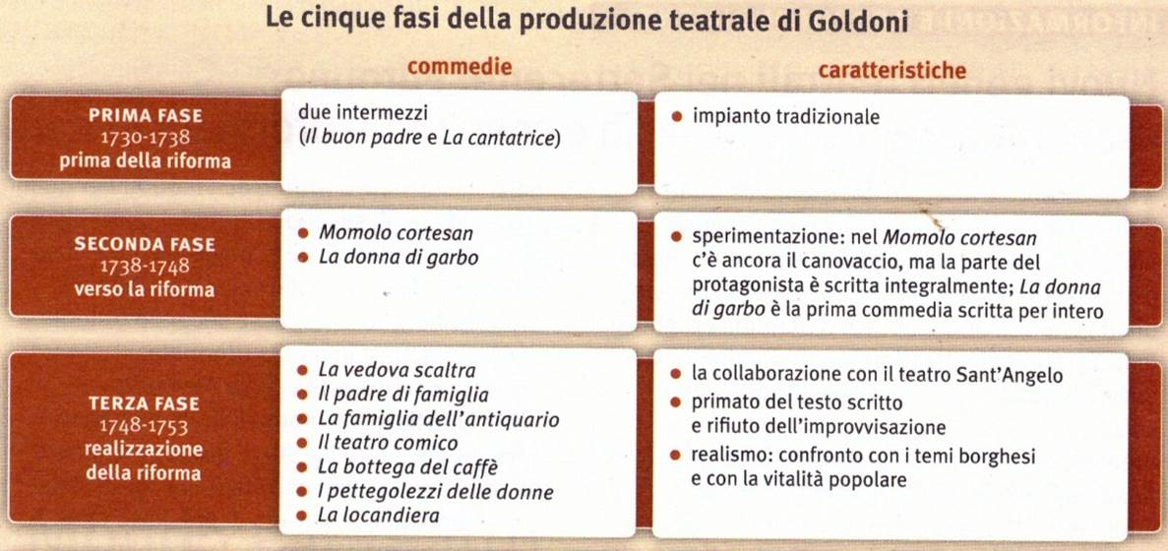
1) In cosa consiste la fase di sperimentazione e qual è la differenza rispetto alle prime prove di scrittura teatrale? 2) Leggi i titoli delle commedie della terza fase: a) distingui le commedie di carattere dalle commedie d’ambiente; b) a quale categoria sociale appartengono i personaggi? c) che differenza c’è rispetto alla prima fase?
1) Mentre le prime prove di scrittura teatrale si collocano nella tradizione della Commedia dell’Arte – sono cioè canovacci, abbozzi di trama o intermezzi (quei brevi spettacoli, per lo più di carattere buffo, che venivano allestiti tra un atto e l'altro delle opere serie italiane [tragedie, melodrammi]) -, nella seconda fase Goldoni muove i primi passi verso l’attuazione della riforma del teatro comico, come attesta il Momolo cortesan in cui convive la tradizione della recitazione all’improvviso propria della Commedia dell’Arte (una parte della commedia è solo abbozzata e affidata all’improvvisazione degli attori) e la novità della scrittura delle parti (in questo caso solo quella del protagonista). 2) a Le commedie di carattere sono quelle in cui una individualità domina sovrana e l’autore si impegna a fondo nel descriverla, precisarla, caratterizzarla e metterla in azione: la Locandiera, la vedova scaltra, il padre di famiglia; le altre corrispondono più alla tipologia della commedia d’ambiente, quella in cui la rappresentazione dell’ambiente prevale sui caratteri e sull’intreccio. Esemplare sotto questo aspetto La bottega del caffè che si svolge tutta attorno alla bottega che dà il titolo alla commedia, dove si serve la bevanda allora di gran moda, e che si affaccia sulla piazzetta veneziana in cui si trovano le altre due botteghe, una di parrucchiere e barbiere e l’altra di gioco d’azzardo. B) Appartengono per lo più alla classe borghese e al popolo: in questa prima fase il teatro goldoniano si fa interprete dell’ascesa nella società veneziana delle classi borghesi e mercantili. L’esaltazione dell’etica e dei valori del mercante sono il denominatore comune di gran parte delle commedie di questo periodo: attraverso questo personaggio e ad altri caratteri il cui agire è improntato a un’etica tipicamente mercantilistica (pensa alla Locandiera), Goldoni mette al centro delle sue commedie i valori di concretezza, di solidità economica e di moralità propria dei ceti borghesi emergenti, in polemica più o meno palese con i valori dell’aristocrazia (pensa di nuovo alla Locandiera e ai due nobili, il marchese di Forlipopoli e il conte di Albafiorita). Protagonista delle commedie di questa fase è dunque la borghesia veneziana, criticata in alcuni suoi vizi, ma esaltata nelle molte sue virtù: onestà, laboriosità, prudenza, buon senso, fedeltà alla parola data, capacità di risparmio e investimento. La riforma di Goldoni, come si vede, investe non solo le forme della rappresentazione ma anche i contenuti rappresentati. Sono contenuti e valori che certamente l’autore veneziano trovava ancora attorno a sé, a Venezia; va tuttavia ricordato che l’etica mercantile era esaltata in quegli stessi anni anche dal teatro e dai giornali inglesi (e anche dai primi romanzi moderni, come Le avventure di Robinson Crusoe di Daniel Defoe), a riprova del respiro europeo del teatro goldoniano. C) Si tratta di commedie in cui si realizzano in maniera compiuta i principi della riforma goldoniana.
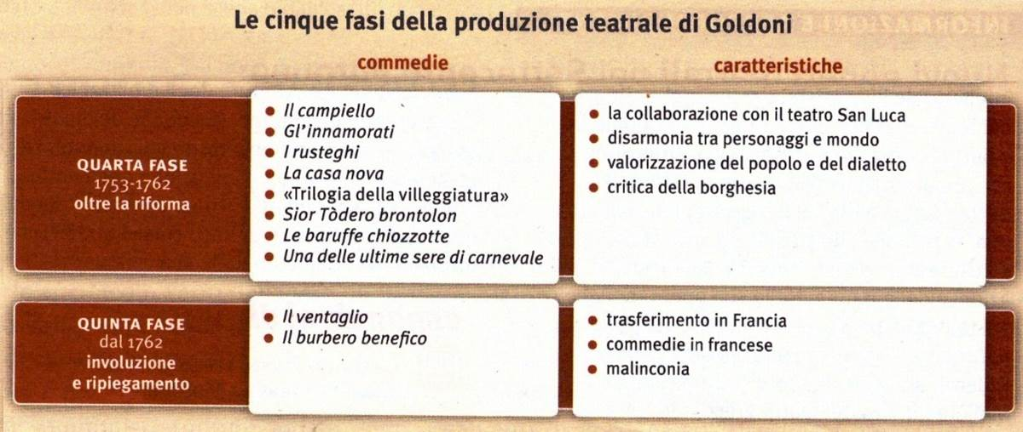
1) Quali sono i cambiamenti più significativi della quarta fase? 2) A Parigi Goldoni riesce nel tentativo di esportare anche in Francia la propria riforma. Vero o falso? Perché?
1) Sono sostanzialmente due: da una parte la critica della borghesia mercantile – esaltata invece nella prima fase –, dall’altra la riscoperta e la valorizzazione corale del popolo e della sua lingua. La borghesia è ritratta in questo periodo come un ceto che sta mancando ai propri compiti storici, rinunciando a farsi promotore di un reale avanzamento di civiltà rispetto al passato dominato dall’aristocrazia. I personaggi goldoniani sono gli stessi delle commedie di dieci anni prima, ma sono diventati gretti e chiusi nei propri privilegi, sordi all’avanzare del nuovo e dunque, per esempio, perennemente arcigni verso i giovani e i loro bisogni. Emblematica da questo punto di vista la trama della trilogia della Villeggiatura (1761) – che comprende tre commedie [Le smanie per la villeggiatura, Le avventure della villeggiatura, Il ritorno dalla villeggiatura]: protagonista è una famiglia borghese che vuole emulare gli stili di vita delle casate nobiliari, senza averne i mezzi economici, per esempio andando in villeggiatura – la vacanza in «villa» cioè fuori città -, che non è più un breve riposo temporaneo, ma un obbligo sociale, perché deve essere prolungata e dispendiosa. In tal modo, anche la borghesia mercantile e imprenditoriale veneziana, che nelle commedie precedenti era contrapposta, come esempio positivo, alla vuota, decaduta e oziosa aristocrazia, viene messa in ridicolo. Quali sono le ragioni di tale mutato atteggiamento nei confronti del ceto borghese? La ragione principale è data dalla grave crisi che colpisce il ceto mercantile e imprenditoriale veneziano nella seconda metà del XVIII secolo: «la perdita dei possedimenti d’oltremare aveva dato un duro colpo ai commerci della Repubblica di Venezia e induceva a orientarsi verso attività agricole. Di conseguenza il mercante perde il suo slancio energetico, tende a ripiegarsi su se stesso, ad evitare rischi e imprese e a chiudersi nel più tranquillo investimento terriero. Al dinamismo subentra l’inerzia, all’orgogliosa affermazione della propria visione della vita la difesa gretta del proprio interesse». (Baldi, p. 394). Parallela alla critica del ceto borghese è la valorizzazione del ceto popolare (delle classi umili) e la rivendicazione della sua dignità: in questa fase della produzione goldoniana, a incarnare i valori vitali e positivi (onestà, buon senso, laboriosità) è principalmente il popolino delle calli di Venezia, che diversamente, dal ceto borghese, rivela un’autentica genuinità. Di qui anche la scelta del dialetto veneziano e chioggiotto (di Chioggia): la naturalità delle vicende e dei personaggi, che danno l’impressione di essere tratti direttamente dalla vita popolare, richiede il ricorso a una lingua naturale, a quella lingua in cui i personaggi naturalmente esprimono i loro sentimenti e raccontano le vicende che li riguardano. 2) Nonostante l’apprezzamento di Voltaire e la fama di «Molière italiano», Goldoni viene guardato con sufficienza e addirittura con ostilità dal mondo parigino. Il pubblico della Comèdie Italienne si aspettava infatti da lui commedie con maschere, testi che mettessero in luce il virtuosismo improvvisato degli attori. E anche gli attori francesi erano restii ad adeguarsi ai principi del teatro riformato, in primis alla memorizzazione della parte.

